REVISTA PRESEI

13 octombrie 2016

Pagina | Publicaţie | Titlu
2 | Agerpres.ro | Aur și argint pentru Miruna Iordache, copil talentat al Sectorului 6
2 | Agerpres.ro | Adăposturile improvizate în Cartierul Militari au fost dezafectate de către autoritatea locală
3 | PUTEREA | Totul despre ajutoarele pentru încălzire
6 | PUTEREA | Guvernul dă undă verde transportului gratuit pentru elevi
7 | RING | Facilități pentru șomeri: documentele vor fi depuse on-line

Agerpres.ro

Comunicat de presă - Primăria sectorului 6
Aur și argint pentru Miruna Iordache, copil talentat al Sectorului 6
La cea de-a VI-a ediție a Concursului Național de Gimnastică Aerobică 'Cupa Iașului', ce a avut loc la începutul lunii octombrie 2016, Miruna Iordache, un copil extrem de talentat, aflat în sistemul de asistență maternală al Direcției Generale de Asistență Socială și Protecția Copilului Sector 6, și-a adăugat în palmaresul, deja impresionant, încă două medalii de aur și una de argint.
Cu o execuție excepțională, Miruna Iordache, în vârstă de 13 ani, și-a adjudecat aurul la proba individual feminin și perechi mixte, iar argintul l-a obținut la proba de trio.
În decurs de trei ani, Miruna a obținut 24 de medalii, dintre care 19 de aur, 4 de argint și una de bronz, la cele mai importante competiții din țară și din străinătate pentru care a muncit din greu.
Miruna se află în grija unei asistente maternale, care alături de soțul său, face toate eforturile posibile să o încurajeze și să o susțină în ceea ce consideră că va fi o carieră de succes. Fata este elevă la Școala Sf. Mare Mucenic Gheorghe în clasa a VII-a, iar printre pasiuni se numără înotul și plimbările cu bicicleta.
În prezent Miruna este bursiera Fundației Ciprian Marica, bursă care o va susține pe tot parcursul dezvoltării ei în domeniul ales. De asemenea, este înscrisă din anul 2013 la Clubul sportiv 'Universitatea Națională de Educație Fizică și Sport', la secția de gimnastică aerobică, unde muncește cu dăruire pentru fiecare trofeu câștigat.
Serviciul Relații cu Mass-Media, Societatea Civilă, Protocol Evenimente

Agerpres.ro

Comunicat de presă - Primăria Sectorului 6
Adăposturile improvizate în Cartierul Militari au fost dezafectate de către autoritatea locală
În urma unor sesizări primite de la cetățenii Sectorului 6, primarul Gabriel Mutu a dispus ca echipe formate din agenții Direcției Generale de Poliție Locală Sector 6, în colaborare cu Administrația Domeniului Public și Dezvoltare Urbană Sector 6 și SC URBAN SA, să facă verificări pe teren în Cartierul Militari — zona Str. Performanței, acolo unde mai mulți oameni ai străzii și-au improvizau adăposturi.
În urma acțiunilor desfășurate la sfârșitul săptămânii trecute, reprezentanții autorității locale au identificat trei persoane cu vârste cuprinse între 30 și 56 de ani, fără domiciliu, care depozitau mari cantități de deșeuri, perturbau ordinea și liniștea publică și produceau disconfortul cetățenilor. Acestea au fost îndrumate către centrele de asistență socială de pe raza Sectorului 6 pentru a beneficia de servicii sociale.
Operatorul de salubritate a ridicat întreaga cantitate de deșeuri, iar în perioada următoare, polițiștii locali vor monitoriza zona menționată.
Poliția Locală Sector 6 recomandă aducerea la cunoștința autorităților a eventualelor situații similare pentru gestionarea acestora cu maximă operativitate.
Serviciul Relații cu Mass-Media, Societatea Civilă, Protocol Evenimente

PUTEREA

Totul despre ajutoarele pentru încălzire
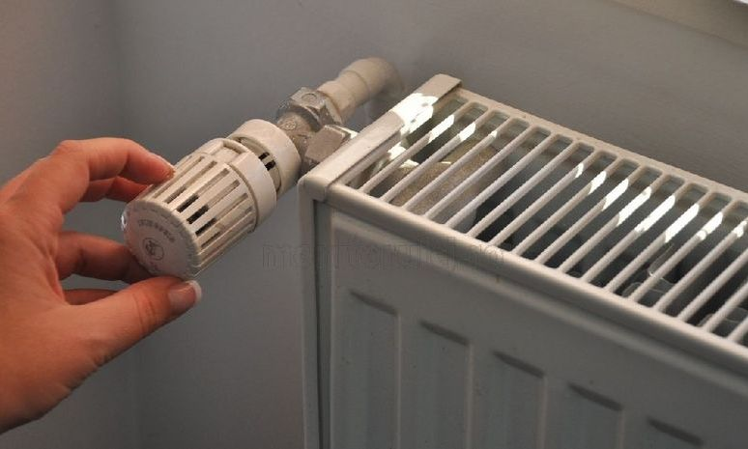
E-mail Twitter Favorites Print
Direcţia Generală de Asistenţă Socială şi Protecţia Copilului Sector 4 informează că începând cu data de 17 octombrie 2016, se pot depune cererile în vederea acordării ajutorului pentru încălzirea locuinţei, în sezonul rece 2016-2017.
Ajutorul se adresează persoanelor care au venitul pe membru de familie, astfel:
• Până la 1082 LEI pentru persoanele singure care utilizează pentru încălzirea locuinţei energie termică furnizată în sistem centalizat (RADET);
• Până la 786 LEI pentru familiile care utilizează pentru încălzirea locuinţei energie termică furnizată în sistem centalizat (RADET);
• Până la 615 LEI pentru familiile şi persoanele singure care utilizează pentru încălzirea locuinţei gaze naturale, lemne, cărbuni și combustibili petrolieri sau energie electrică;
Cererea şi declaraţia pe propria răspundere, precum şi celelalte acte doveditoare privind componenţa familiei şi veniturile realizate se înregistrează la Serviciul Prevenire Marginalizare Socială şi Intervenţii de Urgenţă, din cadrul D.G.A.S.P.C. Sector 4, cu sediul in B-dul Metalurgiei, nr. 89, Sector 4, Bucureşti, în incinta Grupului Școlar "Miron Nicolescu", unde programul de lucru cu publicul este următorul:
Luni - Miercuri între orele 08:30 - 16:00;
Joi - 08:30 - 18:00;
Vineri - 08:30 - 13:30.
În vederea acordării ajutoarelor pentru încălzirea locuinței, autorităţile publice locale au posibilitatea de a efectua anchete sociale, atât la sesizare cât şi din oficiu. În cazul în care se vor constata discrepanţe între valorile declarate şi cele constatate se va proceda la anularea ajutorului şi recuperarea pe cale legală a prejudiciului constatat.
La efectuarea anchetei, beneficiarul ajutorului este obligat să prezinte următoarele documente relevante, în justificarea informaţiilor declarate în cererea şi declaraţia pe propria răspundere.
Acte doveditoare privind componenţa familiei:
-Copie act de identitate solicitant şi ale tuturor membrilor familiei care au vârsta peste 14 ani (B.I., C.I., C.I.P.);
-Copie certificate de naştere ale copiilor până în 14 ani;
-Copie certificat de căsătorie;
-Hotărâre de divorţ/act notarial - dacă este cazul.
-Declaraţie pe propria răspundere că persoanele sunt despărţite în fapt - dacă este cazul.
-Certificat de deces - dacă este cazul .
-Copie hotărâre judecătorească definitivă de încredinţare a copilului sau încuviinţare a adopţiei, hotărârea Comisiei pentru Protecţia Copilului privind măsura de plasament familial al minorului, Decizia Directorului General al D.G.A.S.P.C. sau hotărârea judecătorească privind măsura plasamentului în regim de urgenţă/Hotărârea judecătorescă de instituire a tutelei/curatelei sau, după caz, dispoziţia autorităţii tutelare, potrivit legii – dacă este cazul.
-Alte acte doveditoare privind componenţa familiei, după caz;
Acte doveditoare privind locuinţa:
-Contract de vânzare-cumpărare;
-Contract de vânzare-cumpărare cu clauză de întreţinere sau cu clauză de habitaţie;
-Contract de închiriere;
-Contract comodat;
-Certificat de moştenitor/act succesiune;
-Împuternicire notarială întocmită de proprietarul locuinţei sau de titularul contractului de închiriere, ori de reprezentantul legal al persoanei singure care nu a împlinit vârsta de 16 ani;
-Titularii trebuie să facă dovada legală a gospodăririi separate (factură de curent electric, factură de gaze, factură de apă) în situaţia în care la o adresă locuiesc mai multe familii;
-Adeverinţă de la Asociaţia de Proprietari/Locatari din care să rezulte numele, prenumele, CNP-ul persoanelor înregistrate în cartea imobilului şi care figurează la cotele de întreţinere; codul Radet; adresa de e-mail a asociaţiei;
-Pentru persoanele membre în cererea/declaraţie pe propria răspundere care au domiciliul pe raza altui sector al Municipiului Bucureşti sau pe raza altei localităţi, sunt necesare următoarele documente: adeverinţă/negaţie din localitatea de domiciliu că nu beneficiează de ajutor pentru încălzirea locuinței, certificat de atestare fiscală din localitatea de domiciliu.
-Alte documente, după caz.
Acte doveditoare privind veniturile:
-Adeverinţă de salariat pentru toţi membrii familiei, din care să reiasă venitul net obţinut în luna anterioară depunerii cererii, valoarea bonurilor de masă sau menţiunea că nu se primesc bonuri, prime, indemnizaţii de hrană etc.
-Copii taloane pensie (pentru toate tipurile de pensie)/adeverință de la Casa de Pensii din luna anterioară depunerii cererii;
-Adeverinţă eliberată de Casa de Pensii Sector 4 din care să reiasă dacă figurează cu dosar de pensie, dacă este cazul;
-Copie talon de plată a indemnizaţiei de şomaj şi/sau venitul lunar de completare a şomajului;
-Copii talon alocaţie de stat, plasament sau alte indemnizaţii, din luna anterioară depunerii cererii;
-Copii taloane indemnizaţie handicap/buget complementar sau orice alte indemnizaţii acordate conform legii - din luna anterioară depunerii cererii;
-Venituri realizate din arendare, dobânzi bancare, înstrăinare de bunuri etc., dacă este cazul;
-Declaraţie pe propria răspundere a titularilor /membrilor care nu realizează venituri (dacă este cazul);
Alte documente doveditoare:
-Factură energie termică, gaze naturale, energie electrică - după caz;
-Persoanele care deţin autoturisme – copie carte autoturism /talon autoturism (din care să reiasă anul de fabricaţie al autoturismului);
-Pentru persoanele care solicită ajutor pentru încălzirea locuinţei cu energie electrică, contract de debranşare energie termică/gaze naturale sau adeverinţă eliberată de către administraţia blocului, în care să se specifice că încălzirea locuinţei se face cu energie electrică;
Orice alte documente solicitate, după caz.
Cererea şi declaraţia pe proprie răspundere vor fi primite doar în situaţia în care vor fi prezentate toate documentele solicitate.
Potrivit reglementărilor în vigoare, beneficiarii au obligaţia ca orice modificare intervenită în componenţa familiei ori în veniturile acesteia, să o comunice, în termen de maxim 5 zile de la modificare şi să completeze o nouă cerere pentru a beneficia de subvenţie în condiţiile legii.
Modificările sau, după caz, încetarea dreptului la ajutorul pentru încălzirea locuinţei, se fac începând cu luna următoare celei în care au intervenit modificările;
Ajutoarele sociale pentru încălzirea locuinței nu se acordă persoanelor care dețin următoarele bunuri:
a) imobile:
-Clădiri sau spaţii locative, altele decât locuinţa de domiciliu şi anexele gospodăreşti;
-Terenuri de împrejmuire a locuinţei şi curtea aferentă şi alte terenuri intravilane care depăşesc 1.000 mp în zona urbană şi 2.000 mp în zona rurală;
b) mobile, aflate în stare de funcționare:
-Autoturism şi/sau motocicletă cu o vechime mai mică de 10 ani;
-Două sau mai multe autoturisme şi/sau motociclete cu o vechime mai mare de 10 ani;
-Autovehicule: autoutilitare, autocamioane de orice fel cu sau fără remorci, rulote, autobuze, microbuze- excepţie fac parte mijloacele de transport adaptate din proprietatea persoanelor cu handicap, precum şi cele necesare pentru uzul personal al persoanelor care locuiesc în Rezervaţia biosferei "Delta Dunării".
-Şalupe, bărci cu motor, scutere de apă, iahturi;
-Utilaje agricole: tractor,combină autopropulsată;
-Utilaje de prelucrare agricolă: presă de ulei, moară de cereale;
-Utilaje de prelucrat lemnul:gater sau alte utilaje acţionate hidraulic, mecanic sau electric.
De asemenea, printre beneficiari nu se află persoanele care au un depozit bancar cu valoare de peste 3.000 lei.
Relaţii suplimentare se pot obţine apelând 0372.900.789 sau la e-mail cms@dgaspc4.ro.

PUTEREA

Guvernul dă undă verde transportului gratuit pentru elevi
E.Ş. | 2016-10-12 19:56
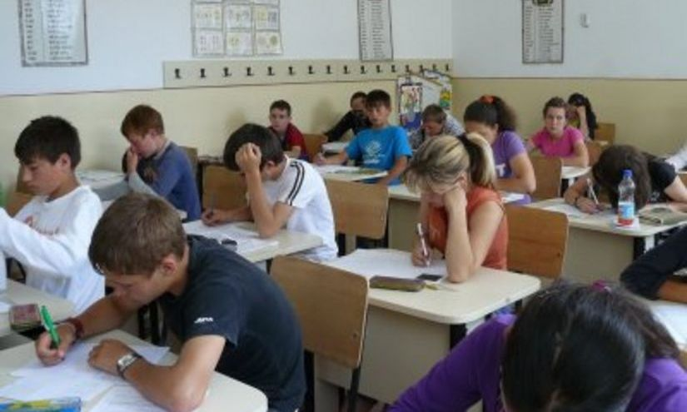

Guvernul a precizat că abonamentele acordate elevilor de către operatorii de transport rutier pentru distanțe de până la 50 de kilometri vor fi decontate integral din bugetul de stat, nu din bugetul autorităților publice locale.
Executivul anunțase inițial că abonamentele vor fi decontate integral din bugetul autorităților publice locale, scrie Mediafax.
Guvernul mai menționează că, începând cu anul 2013, mecanismul de decontare a navetei elevilor a fost plafonat și nu acoperă integral tariful decât pentru o mică parte din abonamentele emise de transportatori. În multe cazuri, diferența de preț nedecontată este mare și constituie motiv de abandon școlar, mai ales în zonele slab dezvoltate, unde costurile cu naveta sunt ridicate în raport cu veniturile familiilor.
Distanța medie la nivel național pe care trebuie să o parcurgă un elev care face naveta este de 18 kilometri. Prețul mediu al unui abonament lunar pentru această distanță este de circa 150 lei. Din această sumă, elevului i se decontează în pezent 56 de lei, astfel că aproape 100 de lei trebuie acoperiți lunar din bugetul familiei.
În același timp, măsura a fost luată având în vedere că România este a treia țară din Uniunea Europeană în ceea ce privește părăsirea timpurie a școlii (19,1% din populația de 18-24 de ani), rată care a crescut de la 17,3% în 2013. De asemenea, s-a avut în vedere și faptul că unul din cinci elevi din învățământul secundar superior face naveta pentru a ajunge la ore, peste jumătate din populația cu vârsta cuprinsă între 15-19 ani locuiește în mediul rural, liceele și școlile profesionale sunt situate în general în zona urbană.
Un alt capitol inclus în Ordonanța de Urgență are în vedere reglementarea tarifului maximal per kilometru aferent abonamentului elevilor. Mai exact, actul normativ stabilește că tariful maximal per kilometru aferent abonamentului de transport rutier pentru elevi se stabilește și se actualizează prin hotărâre a Guvernului. De asemenea, metodologia de calcul a tarifului maximal se aprobă tot prin Hotărâre a Guvernului.
Potrivit Executivului, reglementarea unui tarif maximal se face în condițiile în care tarifele practicate de operatorii de transport public variază foarte mult pentru aceeași distanță, prețurile maxime fiind de până la 13 ori mai mari decât prețurile minime. De exemplu, în prezent, pentru o distanță de 10 kilometri, valoarea minimă a tarifului de transport este de 29 de lei, cea maximă de 228 de lei, iar valoarea decontată elevului este de 40 de lei. Pentru un traseu de 30 de kilometri, valoarea minimă a tarifului este de 43 de lei, cea maximă de 360 de lei, iar suma decontată elevului este de 80 de lei.

RING

Facilități pentru șomeri: documentele vor fi depuse on-line
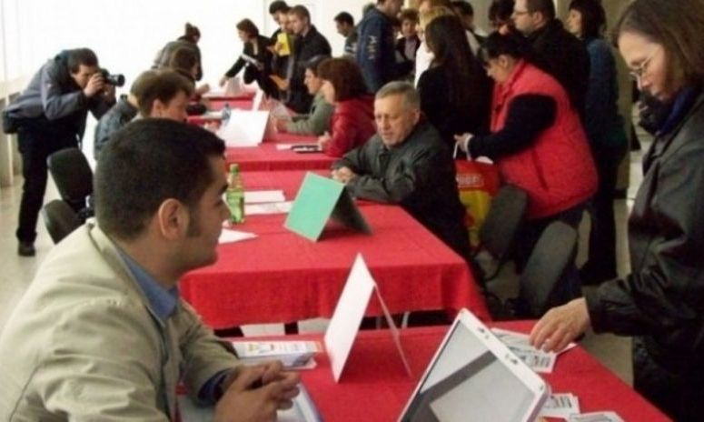

Guvernul a adoptat, in sedinta de miercuri, o serie de masuri care vin in ajutorul somerilor, astfel ca agentiile pentru ocuparea fortei de munca vor fi obligate sa accepte documentele si in format electronic.
Executivul anunta ca agentiile pentru ocuparea fortei de munca pot sa obtina informatiile cu privire la veniturile persoanelor direct de la Fisc, inclusiv in format electronic, in baza unui protocol semnat intre cele doua institutii."In cazul in care persoana se prezinta cu adeverinta de venit eliberata de catre organele fiscale teritoriale subordonate ANAF, inclusiv prin intermediul spatiului privat virtual, agentiile pentru ocuparea fortei de munca sunt obligate sa o accepte", precizeaza Guvernul.De asemenea, cei care vor sa incheie un contract de asigurare pentru somaj pot sa prezinte documentele necesare si in format electronic.

